环境
本教程使用 Ubuntu 14.04 64位 作为系统环境（Ubuntu 12.04，Ubuntu16.04 也行，32位、64位均可）
Hadoop版本
Hadoop 有两个主要版本，Hadoop 1.x.y 和 Hadoop 2.x.y 系列，比较老的教材上用的可能是 0.20 这样的版本。Hadoop 2.x 版本在不断更新，本教程均可适用。如果需安装 0.20，1.2.1这样的版本，本教程也可以作为参考。
装好了 Ubuntu 系统之后，在安装 Hadoop 前还需要做一些必备工作。

创建hadoop用户
如果你安装 Ubuntu 的时候不是用的 “hadoop” 用户，那么需要增加一个名为 hadoop 的用户。
首先按 ctrl+alt+t 打开终端窗口，输入如下命令创建新用户 :
- sudo useradd -m hadoop -s /bin/bash
Shell 命令
这条命令创建了可以登陆的 hadoop 用户，并使用 /bin/bash 作为 shell。
sudo命令
本文中会大量使用到sudo命令。sudo是ubuntu中一种权限管理机制，管理员可以授权给一些普通用户去执行一些需要root权限执行的操作。当使用sudo命令时，就需要输入您当前用户的密码.
密码
在Linux的终端中输入密码，终端是不会显示任何你当前输入的密码，也不会提示你已经输入了多少字符密码。而在windows系统中,输入密码一般都会以“*”表示你输入的密码字符
输入法中英文切换
ubuntu中终端输入的命令一般都是使用英文输入。linux中英文的切换方式是使用键盘“shift”键来切换，也可以点击顶部菜单的输入法按钮进行切换。ubuntu自带的Sunpinyin中文输入法已经足够读者使用。
Ubuntu终端复制粘贴快捷键
在Ubuntu终端窗口中，复制粘贴的快捷键需要加上 shift，即粘贴是 ctrl+shift+v。
接着使用如下命令设置密码，可简单设置为 hadoop，按提示输入两次密码：
- sudo passwd hadoop
Shell 命令
可为 hadoop 用户增加管理员权限，方便部署，避免一些对新手来说比较棘手的权限问题：
- sudo adduser hadoop sudo
Shell 命令
最后注销当前用户（点击屏幕右上角的齿轮，选择注销），返回登陆界面。在登陆界面中选择刚创建的 hadoop 用户进行登陆。

更新apt
用 hadoop 用户登录后，我们先更新一下 apt，后续我们使用 apt 安装软件，如果没更新可能有一些软件安装不了。按 ctrl+alt+t 打开终端窗口，执行如下命令：
- sudo apt-get update
Shell 命令
若出现如下 “Hash校验和不符” 的提示，可通过更改软件源来解决。若没有该问题，则不需要更改。从软件源下载某些软件的过程中，可能由于网络方面的原因出现没法下载的情况，那么建议更改软件源。在学习Hadoop过程中，即使出现“Hash校验和不符”的提示，也不会影响Hadoop的安装。
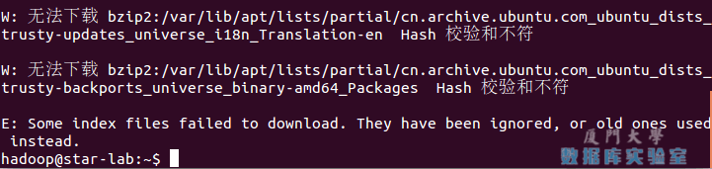Ubuntu更新软件源时遇到Hash校验和不符的问题
后续需要更改一些配置文件，我比较喜欢用的是 vim（vi增强版，基本用法相同），建议安装一下（如果你实在还不会用 vi/vim 的，请将后面用到 vim 的地方改为 gedit，这样可以使用文本编辑器进行修改，并且每次文件更改完成后请关闭整个 gedit 程序，否则会占用终端）：
- sudo apt-get install vim
Shell 命令
安装软件时若需要确认，在提示处输入 y 即可。
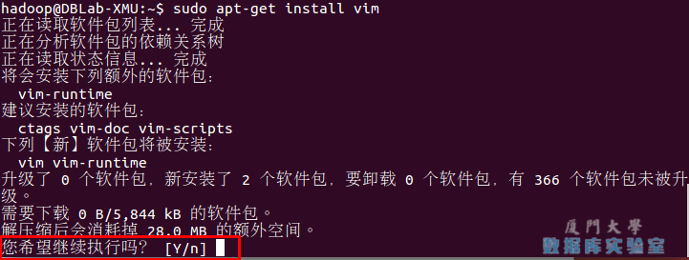通过命令行安装软件

安装SSH、配置SSH无密码登陆
集群、单节点模式都需要用到 SSH 登陆（类似于远程登陆，你可以登录某台 Linux 主机，并且在上面运行命令），Ubuntu 默认已安装了 SSH client，此外还需要安装 SSH server：
- sudo apt-get install openssh-server
Shell 命令
安装后，要先启动ssh服务
可以选择以下两种方式
/etc/init.d/ssh start
sudo service ssh start
启动后，可以查看进程，检查ssh是否成功启动
ps -e | grep sshd
安装后，可以使用如下命令登陆本机：
- ssh localhost
Shell 命令
此时会有如下提示(SSH首次登陆提示)，输入 yes 。然后按提示输入密码 hadoop，这样就登陆到本机了。
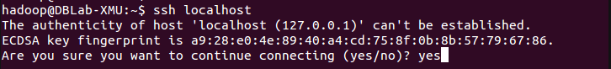SSH首次登陆提示
但这样登陆是需要每次输入密码的，我们需要配置成SSH无密码登陆比较方便。
首先退出刚才的 ssh，就回到了我们原先的终端窗口，然后利用 ssh-keygen 生成密钥，并将密钥加入到授权中：
- exit # 退出刚才的 ssh localhost
- cd ~/.ssh/ # 若没有该目录，请先执行一次ssh localhost
- ssh-keygen -t rsa # 会有提示，都按回车就可以
- cat ./id_rsa.pub >> ./authorized_keys # 加入授权
Shell 命令
~的含义
在 Linux 系统中，~ 代表的是用户的主文件夹，即 “/home/用户名” 这个目录，如你的用户名为 hadoop，则 ~ 就代表 “/home/hadoop/”。 此外，命令中的 # 后面的文字是注释，只需要输入前面命令即可。
此时再用 ssh localhost 命令，无需输入密码就可以直接登陆了，如下图所示。
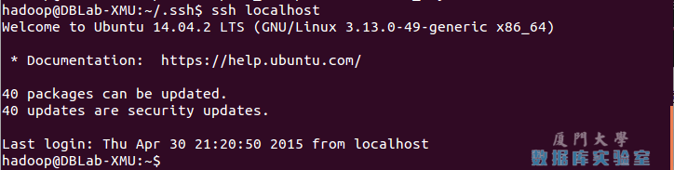SSH无密码登录

安装Java环境
下面有三种安装JDK的方式，可以任选一种。推荐直接使用第1种安装方式。
（1）第1种安装JDK方式（手动安装，推荐采用本方式）
需要按照下面步骤来自己手动安装JDK1.8。
我们已经把JDK1.8的安装包jdk-8u162-linux-x64.tar.gz放在了百度云盘，可以点击这里到百度云盘下载JDK1.8安装包（提取码：99bg）。请把压缩格式的文件jdk-8u162-linux-x64.tar.gz下载到本地电脑，假设保存在“/home/linziyu/Downloads/”目录下。
在Linux命令行界面中，执行如下Shell命令（注意：当前登录用户名是hadoop）：
- cd /usr/lib
- sudo mkdir jvm #创建/usr/lib/jvm目录用来存放JDK文件
- cd ~ #进入hadoop用户的主目录
- cd Downloads #注意区分大小写字母，刚才已经通过FTP软件把JDK安装包jdk-8u162-linux-x64.tar.gz上传到该目录下
- sudo tar -zxvf ./jdk-8u162-linux-x64.tar.gz -C /usr/lib/jvm #把JDK文件解压到/usr/lib/jvm目录下
Shell 命令
上面使用了解压缩命令tar，如果对Linux命令不熟悉，可以参考常用的Linux命令用法。
JDK文件解压缩以后，可以执行如下命令到/usr/lib/jvm目录查看一下：
- cd /usr/lib/jvm
- ls
Shell 命令
可以看到，在/usr/lib/jvm目录下有个jdk1.8.0_162目录。
下面继续执行如下命令，设置环境变量：
- cd ~
- vim ~/.bashrc
Shell 命令
上面命令使用vim编辑器（查看vim编辑器使用方法）打开了hadoop这个用户的环境变量配置文件，请在这个文件的开头位置，添加如下几行内容：
export JAVA_HOME=/usr/lib/jvm/jdk1.8.0_162
export JRE_HOME=${JAVA_HOME}/jre
export CLASSPATH=.:${JAVA_HOME}/lib:${JRE_HOME}/lib
export PATH=${JAVA_HOME}/bin:$PATH
保存.bashrc文件并退出vim编辑器。然后，继续执行如下命令让.bashrc文件的配置立即生效：
- source ~/.bashrc
Shell 命令
这时，可以使用如下命令查看是否安装成功：
- java -version
Shell 命令
如果能够在屏幕上返回如下信息，则说明安装成功：
hadoop@ubuntu:~$ java -version
java version "1.8.0_162"
Java(TM) SE Runtime Environment (build 1.8.0_162-b12)
Java HotSpot(TM) 64-Bit Server VM (build 25.162-b12, mixed mode)
（2）第2种安装JDK方式：
- sudo apt-get install openjdk-7-jre openjdk-7-jdk
Shell 命令
安装好 OpenJDK 后，需要找到相应的安装路径，这个路径是用于配置 JAVA_HOME 环境变量的。执行如下命令：
- dpkg -L openjdk-7-jdk | grep '/bin/javac'
Shell 命令
该命令会输出一个路径，除去路径末尾的 “/bin/javac”，剩下的就是正确的路径了。如输出路径为 /usr/lib/jvm/java-7-openjdk-amd64/bin/javac，则我们需要的路径为 /usr/lib/jvm/java-7-openjdk-amd64。
接着需要配置一下 JAVA_HOME 环境变量，为方便，我们在 ~/.bashrc 中进行设置：
- vim ~/.bashrc
Shell 命令
在文件最前面添加如下单独一行（注意 = 号前后不能有空格），将“JDK安装路径”改为上述命令得到的路径，并保存：
- export JAVA_HOME=JDK安装路径
Shell
如下图所示（该文件原本可能不存在，内容为空，这不影响）：
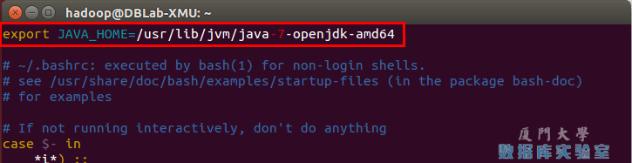配置JAVA_HOME变量
接着还需要让该环境变量生效，执行如下代码：
- source ~/.bashrc # 使变量设置生效
Shell 命令
设置好后我们来检验一下是否设置正确：
- echo $JAVA_HOME # 检验变量值
- java -version
- $JAVA_HOME/bin/java -version # 与直接执行 java -version 一样
Shell 命令
如果设置正确的话，$JAVA_HOME/bin/java -version 会输出 java 的版本信息，且和 java -version 的输出结果一样，如下图所示：
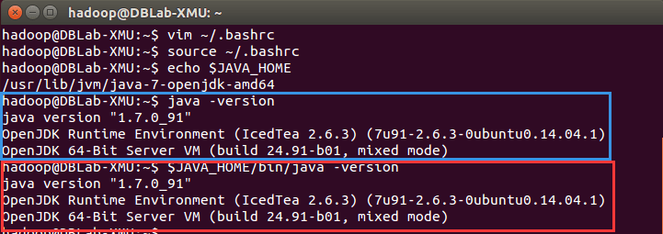成功配置JAVA_HOME变量
这样，Hadoop 所需的 Java 运行环境就安装好了。
（3）第3种安装JDK方式
根据大量电脑安装Java环境的情况我们发现，部分电脑按照上述的第一种安装方式会出现安装失败的情况，这时，可以采用这里介绍的另外一种安装方式，命令如下：
- sudo apt-get install default-jre default-jdk
Shell 命令
上述安装过程需要访问网络下载相关文件，请保持联网状态。安装结束以后，需要配置JAVA_HOME环境变量，请在Linux终端中输入下面命令打开当前登录用户的环境变量配置文件.bashrc：
- vim ~/.bashrc
Shell 命令
在文件最前面添加如下单独一行（注意，等号“=”前后不能有空格），然后保存退出：
export JAVA_HOME=/usr/lib/jvm/default-java
接下来，要让环境变量立即生效，请执行如下代码：
- source ~/.bashrc # 使变量设置生效
Shell 命令
执行上述命令后，可以检验一下是否设置正确：
- echo $JAVA_HOME # 检验变量值
- java -version
- $JAVA_HOME/bin/java -version # 与直接执行java -version一样
Shell 命令
至此，就成功安装了Java环境。下面就可以进入Hadoop的安装。

安装 Hadoop 2
Hadoop 2 可以通过 http://mirror.bit.edu.cn/apache/hadoop/common/ 或者 http://mirrors.cnnic.cn/apache/hadoop/common/ 下载，一般选择下载最新的稳定版本，即下载 “stable” 下的 hadoop-2.x.y.tar.gz 这个格式的文件，这是编译好的，另一个包含 src 的则是 Hadoop 源代码，需要进行编译才可使用。
找到Hadoop安装文件hadoop-2.7.1.tar.gz（本教程也可以用于安装Hadoop 2.7.1版本）。
截止到2015年12月9日，Hadoop官方网站已经更新到2.7.1版本。对于2.6.0以上版本的Hadoop，仍可以参照此教程学习，可放心下载官网最新版本的Hadoop。
- 如果是使用虚拟机方式安装Ubuntu系统的用户，请用虚拟机中的Ubuntu自带firefox浏览器访问本指南，再点击下面的地址：hadoop-2.7.1下载地址，才能把hadoop文件下载虚拟机ubuntu中。请不要使用Windows系统下的浏览器下载，文件会被下载到Windows系统中，虚拟机中的Ubuntu无法访问外部Windows系统的文件，造成不必要的麻烦。
- 如果是使用双系统方式安装Ubuntu系统的用户，请进去Ubuntu系统，在Ubuntu系统打开firefox浏览器访问本指南，再点击下面的地址下载：hadoop-2.7.1下载地址
下载完 Hadoop 文件后一般就可以直接使用。但是如果网络不好，可能会导致下载的文件缺失，可以使用 md5 等检测工具可以校验文件是否完整。
我们选择将 Hadoop 安装至 /usr/local/ 中：
- sudo tar -zxf ~/下载/hadoop-2.6.0.tar.gz -C /usr/local # 解压到/usr/local中
- cd /usr/local/
- sudo mv ./hadoop-2.6.0/ ./hadoop # 将文件夹名改为hadoop
- sudo chown -R hadoop ./hadoop # 修改文件权限
Shell 命令
Hadoop 解压后即可使用。输入如下命令来检查 Hadoop 是否可用，成功则会显示 Hadoop 版本信息：
- cd /usr/local/hadoop
- ./bin/hadoop version
Shell 命令
相对路径与绝对路径
请务必注意命令中的相对路径与绝对路径，本文后续出现的 ./bin/...，./etc/... 等包含 ./ 的路径，均为相对路径，以 /usr/local/hadoop 为当前目录。例如在 /usr/local/hadoop 目录中执行 ./bin/hadoop version 等同于执行 /usr/local/hadoop/bin/hadoop version。可以将相对路径改成绝对路径来执行，但如果你是在主文件夹 ~ 中执行 ./bin/hadoop version，执行的会是 /home/hadoop/bin/hadoop version，就不是我们所想要的了。

Hadoop单机配置(非分布式)
Hadoop 默认模式为非分布式模式（本地模式），无需进行其他配置即可运行。非分布式即单 Java 进程，方便进行调试。
现在我们可以执行例子来感受下 Hadoop 的运行。Hadoop 附带了丰富的例子（运行 ./bin/hadoop jar ./share/hadoop/mapreduce/hadoop-mapreduce-examples-2.6.0.jar 可以看到所有例子），包括 wordcount、terasort、join、grep 等。
在此我们选择运行 grep 例子，我们将 input 文件夹中的所有文件作为输入，筛选当中符合正则表达式 dfs[a-z.]+ 的单词并统计出现的次数，最后输出结果到 output 文件夹中。
- cd /usr/local/hadoop
- mkdir ./input
- cp ./etc/hadoop/*.xml ./input # 将配置文件作为输入文件
- ./bin/hadoop jar ./share/hadoop/mapreduce/hadoop-mapreduce-examples-*.jar grep ./input ./output 'dfs[a-z.]+'
- cat ./output/* # 查看运行结果
Shell 命令
执行成功后如下所示，输出了作业的相关信息，输出的结果是符合正则的单词 dfsadmin 出现了1次
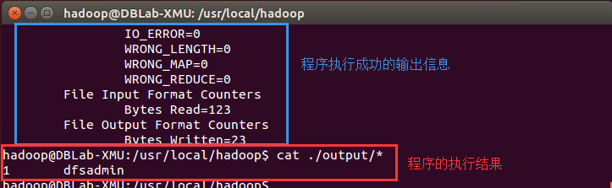Hadoop单机模式运行grep的输出结果
注意，Hadoop 默认不会覆盖结果文件，因此再次运行上面实例会提示出错，需要先将 ./output 删除。
- rm -r ./output
Shell 命令

Hadoop伪分布式配置
Hadoop 可以在单节点上以伪分布式的方式运行，Hadoop 进程以分离的 Java 进程来运行，节点既作为 NameNode 也作为 DataNode，同时，读取的是 HDFS 中的文件。
Hadoop 的配置文件位于 /usr/local/hadoop/etc/hadoop/ 中，伪分布式需要修改2个配置文件 core-site.xml 和 hdfs-site.xml 。Hadoop的配置文件是 xml 格式，每个配置以声明 property 的 name 和 value 的方式来实现。
修改配置文件 core-site.xml (通过 gedit 编辑会比较方便: gedit ./etc/hadoop/core-site.xml)，将当中的
- <configuration>
- </configuration>
XML
修改为下面配置：
- <configuration>
- <property>
- <name>hadoop.tmp.dir</name>
- <value>file:/usr/local/hadoop/tmp</value>
- <description>Abase for other temporary directories.</description>
- </property>
- <property>
- <name>fs.defaultFS</name>
- <value>hdfs://localhost:9000</value>
- </property>
- </configuration>
XML
同样的，修改配置文件 hdfs-site.xml：
- <configuration>
- <property>
- <name>dfs.replication</name>
- <value>1</value>
- </property>
- <property>
- <name>dfs.namenode.name.dir</name>
- <value>file:/usr/local/hadoop/tmp/dfs/name</value>
- </property>
- <property>
- <name>dfs.datanode.data.dir</name>
- <value>file:/usr/local/hadoop/tmp/dfs/data</value>
- </property>
- </configuration>
XML
Hadoop配置文件说明
Hadoop 的运行方式是由配置文件决定的（运行 Hadoop 时会读取配置文件），因此如果需要从伪分布式模式切换回非分布式模式，需要删除 core-site.xml 中的配置项。
此外，伪分布式虽然只需要配置 fs.defaultFS 和 dfs.replication 就可以运行（官方教程如此），不过若没有配置 hadoop.tmp.dir 参数，则默认使用的临时目录为 /tmp/hadoo-hadoop，而这个目录在重启时有可能被系统清理掉，导致必须重新执行 format 才行。所以我们进行了设置，同时也指定 dfs.namenode.name.dir 和 dfs.datanode.data.dir，否则在接下来的步骤中可能会出错。
配置完成后，执行 NameNode 的格式化:
- cd /usr/local/hadoop
- ./bin/hdfs namenode -format
Shell 命令
成功的话，会看到 “successfully formatted” 和 “Exitting with status 0” 的提示，若为 “Exitting with status 1” 则是出错。
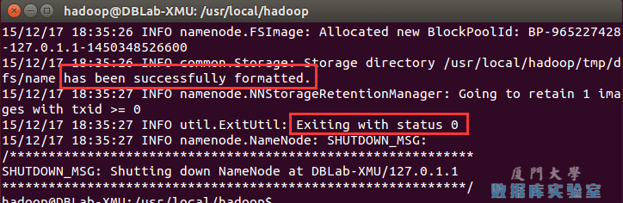执行namenode格式化
如果在这一步时提示 Error: JAVA_HOME is not set and could not be found. 的错误，则说明之前设置 JAVA_HOME 环境变量那边就没设置好，请按教程先设置好 JAVA_HOME 变量，否则后面的过程都是进行不下去的。如果已经按照前面教程在.bashrc文件中设置了JAVA_HOME，还是出现 Error: JAVA_HOME is not set and could not be found. 的错误，那么，请到hadoop的安装目录修改配置文件“/usr/local/hadoop/etc/hadoop/hadoop-env.sh”，在里面找到“export JAVA_HOME=${JAVA_HOME}”这行，然后，把它修改成JAVA安装路径的具体地址，比如，“export JAVA_HOME=/usr/lib/jvm/default-java”，然后，再次启动Hadoop。
接着开启 NameNode 和 DataNode 守护进程。
- cd /usr/local/hadoop
- ./sbin/start-dfs.sh #start-dfs.sh是个完整的可执行文件，中间没有空格
Shell 命令
若出现如下SSH提示，输入yes即可。
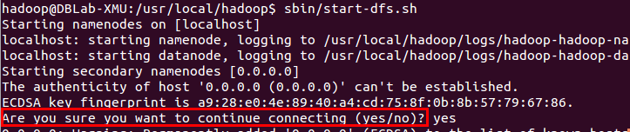启动Hadoop时的SSH提示
启动时可能会出现如下 WARN 提示：WARN util.NativeCodeLoader: Unable to load native-hadoop library for your platform… using builtin-java classes where applicable WARN 提示可以忽略，并不会影响正常使用。
启动 Hadoop 时提示 Could not resolve hostname
如果启动 Hadoop 时遇到输出非常多“ssh: Could not resolve hostname xxx”的异常情况，如下图所示：
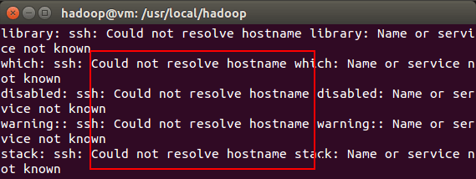启动Hadoop时的异常提示
这个并不是 ssh 的问题，可通过设置 Hadoop 环境变量来解决。首先按键盘的 ctrl + c 中断启动，然后在 ~/.bashrc 中，增加如下两行内容（设置过程与 JAVA_HOME 变量一样，其中 HADOOP_HOME 为 Hadoop 的安装目录）：
- export HADOOP_HOME=/usr/local/hadoop
- export HADOOP_COMMON_LIB_NATIVE_DIR=$HADOOP_HOME/lib/native
Shell
保存后，务必执行 source ~/.bashrc 使变量设置生效，然后再次执行 ./sbin/start-dfs.sh 启动 Hadoop。
启动完成后，可以通过命令 jps 来判断是否成功启动，若成功启动则会列出如下进程: “NameNode”、”DataNode” 和 “SecondaryNameNode”（如果 SecondaryNameNode 没有启动，请运行 sbin/stop-dfs.sh 关闭进程，然后再次尝试启动尝试）。如果没有 NameNode 或 DataNode ，那就是配置不成功，请仔细检查之前步骤，或通过查看启动日志排查原因。
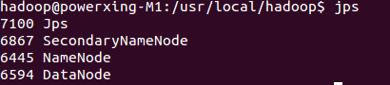通过jps查看启动的Hadoop进程
Hadoop无法正常启动的解决方法
一般可以查看启动日志来排查原因，注意几点：
- 启动时会提示形如 “DBLab-XMU: starting namenode, logging to /usr/local/hadoop/logs/hadoop-hadoop-namenode-DBLab-XMU.out”，其中 DBLab-XMU 对应你的机器名，但其实启动日志信息是记录在 /usr/local/hadoop/logs/hadoop-hadoop-namenode-DBLab-XMU.log 中，所以应该查看这个后缀为 .log 的文件；
- 每一次的启动日志都是追加在日志文件之后，所以得拉到最后面看，对比下记录的时间就知道了。
- 一般出错的提示在最后面，通常是写着 Fatal、Error、Warning 或者 Java Exception 的地方。
- 可以在网上搜索一下出错信息，看能否找到一些相关的解决方法。
此外，若是 DataNode 没有启动，可尝试如下的方法（注意这会删除 HDFS 中原有的所有数据，如果原有的数据很重要请不要这样做）：
- # 针对 DataNode 没法启动的解决方法
- cd /usr/local/hadoop
- ./sbin/stop-dfs.sh # 关闭
- rm -r ./tmp # 删除 tmp 文件，注意这会删除 HDFS 中原有的所有数据
- ./bin/hdfs namenode -format # 重新格式化 NameNode
- ./sbin/start-dfs.sh # 重启
Shell 命令
成功启动后，可以访问 Web 界面 http://localhost:50070 查看 NameNode 和 Datanode 信息，还可以在线查看 HDFS 中的文件。
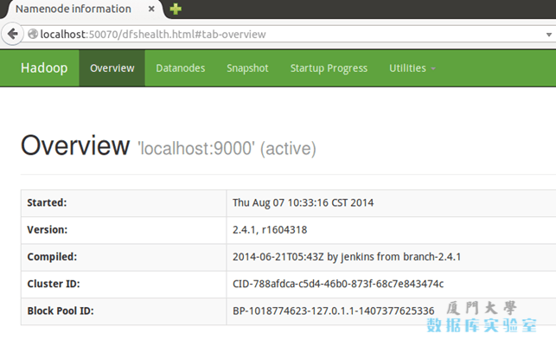Hadoop的Web界面

运行Hadoop伪分布式实例
上面的单机模式，grep 例子读取的是本地数据，伪分布式读取的则是 HDFS 上的数据。要使用 HDFS，首先需要在 HDFS 中创建用户目录：
- ./bin/hdfs dfs -mkdir -p /user/hadoop
Shell 命令
注意
教材《大数据技术原理与应用》的命令是以”./bin/hadoop dfs”开头的Shell命令方式，实际上有三种shell命令方式。
1. hadoop fs
2. hadoop dfs
3. hdfs dfs
hadoop fs适用于任何不同的文件系统，比如本地文件系统和HDFS文件系统
hadoop dfs只能适用于HDFS文件系统
hdfs dfs跟hadoop dfs的命令作用一样，也只能适用于HDFS文件系统
接着将 ./etc/hadoop 中的 xml 文件作为输入文件复制到分布式文件系统中，即将 /usr/local/hadoop/etc/hadoop 复制到分布式文件系统中的 /user/hadoop/input 中。我们使用的是 hadoop 用户，并且已创建相应的用户目录 /user/hadoop ，因此在命令中就可以使用相对路径如 input，其对应的绝对路径就是 /user/hadoop/input:
- ./bin/hdfs dfs -mkdir input
- ./bin/hdfs dfs -put ./etc/hadoop/*.xml input
Shell 命令
复制完成后，可以通过如下命令查看文件列表：
- ./bin/hdfs dfs -ls input
Shell 命令
伪分布式运行 MapReduce 作业的方式跟单机模式相同，区别在于伪分布式读取的是HDFS中的文件（可以将单机步骤中创建的本地 input 文件夹，输出结果 output 文件夹都删掉来验证这一点）。
- ./bin/hadoop jar ./share/hadoop/mapreduce/hadoop-mapreduce-examples-*.jar grep input output 'dfs[a-z.]+'
Shell 命令
查看运行结果的命令（查看的是位于 HDFS 中的输出结果）：
- ./bin/hdfs dfs -cat output/*
Shell 命令
结果如下，注意到刚才我们已经更改了配置文件，所以运行结果不同。
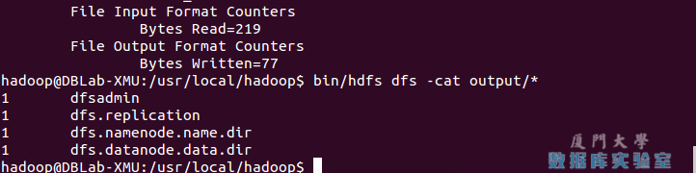Hadoop伪分布式运行grep结果
我们也可以将运行结果取回到本地：
- rm -r ./output # 先删除本地的 output 文件夹（如果存在）
- ./bin/hdfs dfs -get output ./output # 将 HDFS 上的 output 文件夹拷贝到本机
- cat ./output/*
Shell 命令
Hadoop 运行程序时，输出目录不能存在，否则会提示错误 “org.apache.hadoop.mapred.FileAlreadyExistsException: Output directory hdfs://localhost:9000/user/hadoop/output already exists” ，因此若要再次执行，需要执行如下命令删除 output 文件夹:
- ./bin/hdfs dfs -rm -r output # 删除 output 文件夹
Shell 命令
运行程序时，输出目录不能存在
运行 Hadoop 程序时，为了防止覆盖结果，程序指定的输出目录（如 output）不能存在，否则会提示错误，因此运行前需要先删除输出目录。在实际开发应用程序时，可考虑在程序中加上如下代码，能在每次运行时自动删除输出目录，避免繁琐的命令行操作：
- Configuration conf = new Configuration();
- Job job = new Job(conf);

- /* 删除输出目录 */
- Path outputPath = new Path(args[1]);
- outputPath.getFileSystem(conf).delete(outputPath, true);
Java
若要关闭 Hadoop，则运行
- ./sbin/stop-dfs.sh
Shell 命令
注意
下次启动 hadoop 时，无需进行 NameNode 的初始化，只需要运行 ./sbin/start-dfs.sh 就可以！

